Tillsynsbegäran – information om höga naturvärden i avverkningsanmälan A 44558-2024 i Ånge kommun

Detta dokument behandlar höga naturvärden i avverkningsanmälan A 44558-2024 i Ånge kommun. Denna avverkningsanmälan inkom 2024-10-09 11:16:49 och omfattar 6,1 ha.

Vi begär härmed att Skogsstyrelsen fattar beslut enligt miljöbalken som säkerställer att skogens höga naturvärden bevaras samt säkerställer att EU-lagstiftning efterlevs och att artskyddsbrott förhindras. Vi önskar även ta del av de ställningstaganden och beslut som myndigheterna meddelar till följd av aktuell avverkningsanmälan och föreningens inlaga (se 34 § förvaltningslagen).

Nedan beskrivs fynd av naturvårdsarter som gjorts i det avverkningsanmälda området.

# Naturvårdsarter

I avverkningsanmälan har följande 4 naturvårdsarter hittats: gräddporing (VU), kortskaftad ärgspik (NT), reliktbock (NT) och ullticka (NT). Av dessa är 4 rödlistade. För rödlistade arter har rödlistekategorin angivits inom parentes.

De påträffade naturvårdsarterna är ett tydligt kvitto på att detta rör sig om en skog med höga naturvärden. I Figur 1 visas en karta över det avverkningsanmälda området, där samtliga fyndplatser för naturvårdsarter som finns registrerade på Artportalen har markerats.

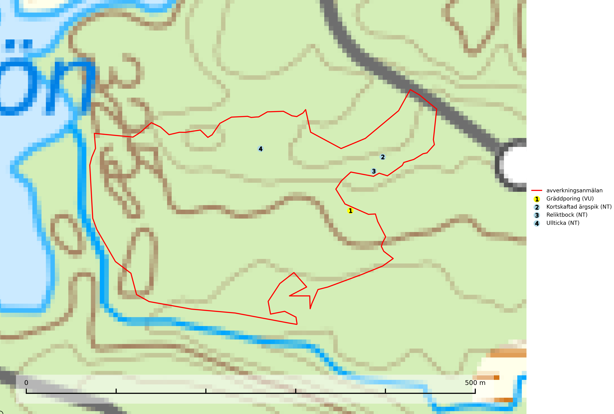

Figur 1. Fyndplatser för naturvårdsarter i det avverkningsanmälda området (röd linje). Markörer utan svart kant är placerade på fyndplatsen. Markörer med svart kant är placerade vid sidan av fyndplatsen och har ett svart streck som visar fyndplatsens exakta position. Kartans mittpunktskoordinat är N 6950528, E 558127 i SWEREF 99 TM.

**Gräddporing (VU)** växer nästan enbart i urskogsartad barrskog på gamla, kraftigt murkna, grova och mossbelupna tallågor i något fuktiga och skuggiga lägen. Arten är placerad högst upp i Skogsstyrelsens värdepyramid för bedömning av skog med höga naturvärden och indikerar gamla och relativt orörda tallnaturskogar med höga naturvärden där det under låg tid kontinuerligt funnits inslag av grova tallågor. För att på sikt hejda artens vikande trend behöver merparten av gräddporingens nu kända växtplatser undantas från skogsbruk (SLU Artdatabanken, 2024; Nitare & Skogsstyrelsen, 2019).

**Kortskaftad ärgspik (NT)** förekommer i barrträdsdominerade skogar och växer nästan uteslutande på tallved. Den föredrar gamla högstubbar i fuktig och halvöppen miljö, t.ex. i myrkanter, sumpskog och brandpräglad skog. Arten indikerar kontinuerlig tillgång till gamla högstubbar i kombination med hög och jämn luftfuktighet. Skogsbruk på lokaler med kortskaftad ärgspik utgör ett hot. På lång sikt bildas färre lämpliga substrat än vad som försvinner. Avverkning av barrträdsdominerade bestånd av naturskogskaraktär utgör ett långsiktigt hot. Naturskogsartade bestånd med riklig förekomst av gamla och grova tallhögstubbar bör undantas från skogsbruk (SLU Artdatabanken, 2024).

**Reliktbock (NT)** är en skalbagge vars larvutveckling sker i tjock, solexponerad skorpbark på gamla, levande tallar. Ofta i träd som under längre tid stått fritt och öppet, t.ex. i kantzoner i odlingslandskap, längs stränder och åsar, men också i gles, gammal tallskog på mager mark. Arten är brandgynnad genom att omgivande småträd och buskar försvinner vid lågintensiva bränder samtidigt som gamla tallar överlever och förblir solexponerade. Minskningstakten för den svenska populationen bedöms vara nära gränsvärdet för Sårbar (VU) och i den europeiska rödlistan är reliktbock rödlistad som Sårbar (VU) vilket innebär att Sverige har ett internationellt ansvar för arten. Gamla tallskogar bör få ett långsiktigt skydd, och inte slutavverkas (SLU Artdatabanken, 2024; IUCN, 2016).

**Ullticka (NT)** är knuten till restbestånd av barrnaturskog och förekommer med ett tydligt optimum i orörda eller måttligt påverkade gamla granskogar där det föreligger viss kontinuitet av grov död ved. Ullticka är en bra signalart inom hela sitt utbredningsområde och i södra Sverige är den sällsynt och en god signalart för skyddsvärda granskogsmiljöer. Den hotas av avverkning och fragmentering av naturskog och äldre granskog med lång trädkontinuitet. På ullticka kan ibland ulltickeporing (VU) påträffas - det är en sällsynt ticka som nyligen delats upp i tre olika arter: *Skeletocutis brevispora* (ulltickeporing)*, Skeletocutis delicata och Skeletocutis exilis*. De två sistnämnda arterna står för närvarande (2020) som ej bedömda i rödlistan (SLU Artdatabanken, 2024; Nitare & Skogsstyrelsen, 2019; Miettinen & Niemelä, 2018).